115年1月28日餐點照片
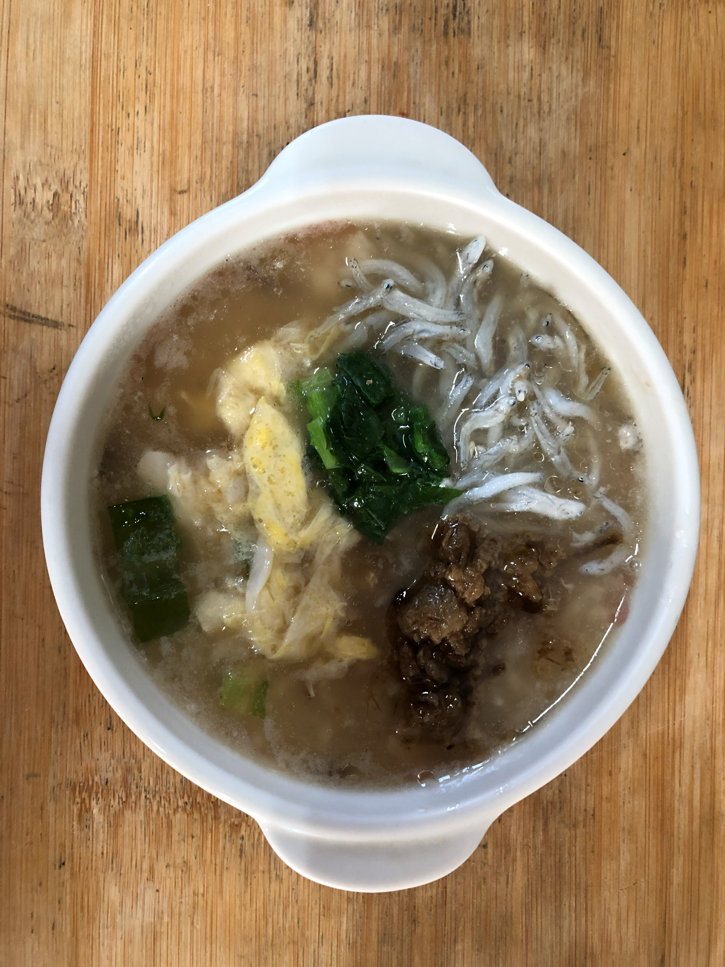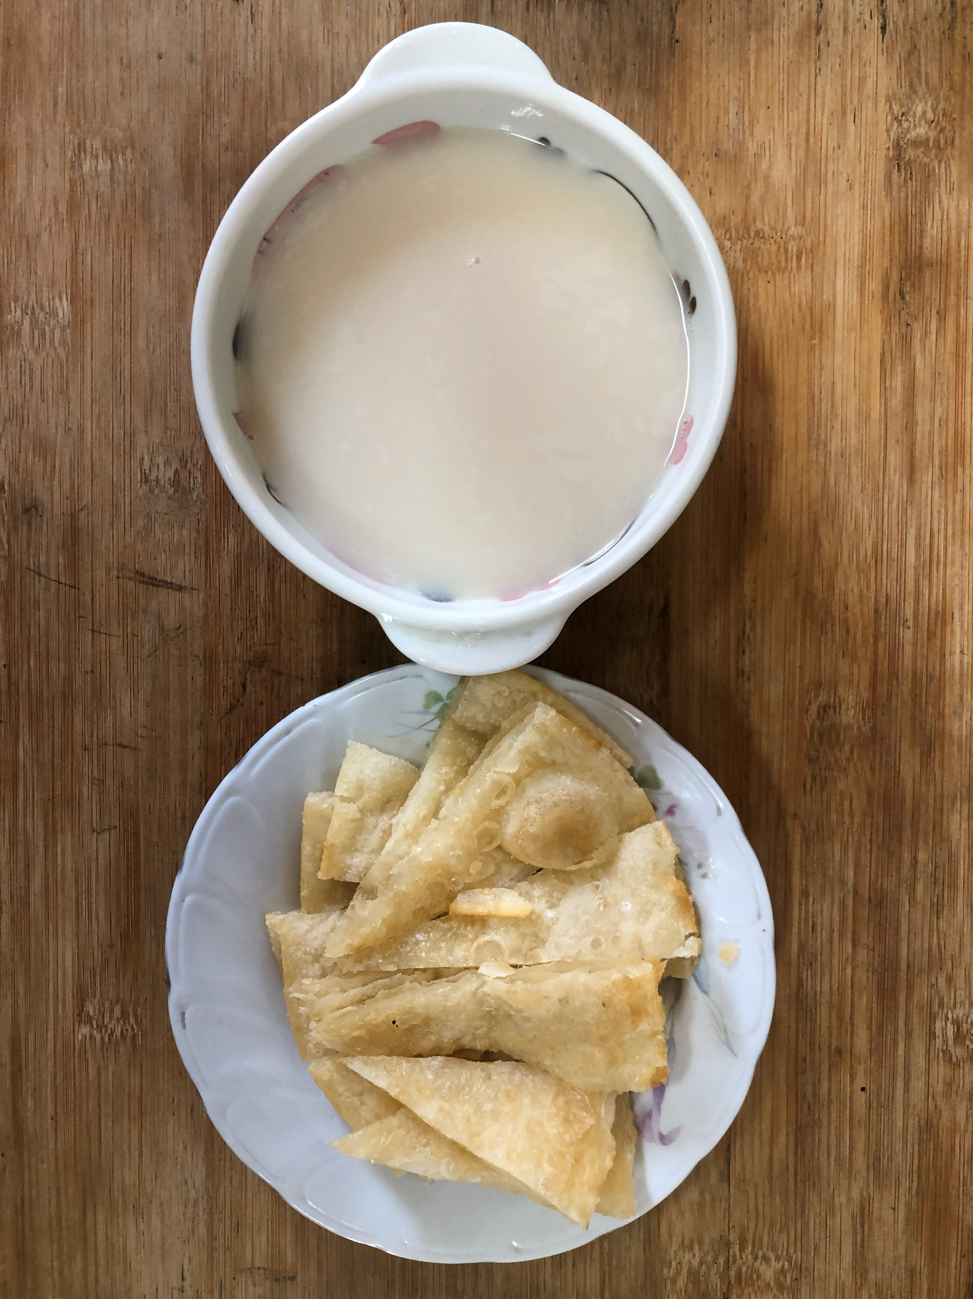
早餐(銀魚滑蛋粥) 下午點心(蔬菜餅、豆奶)
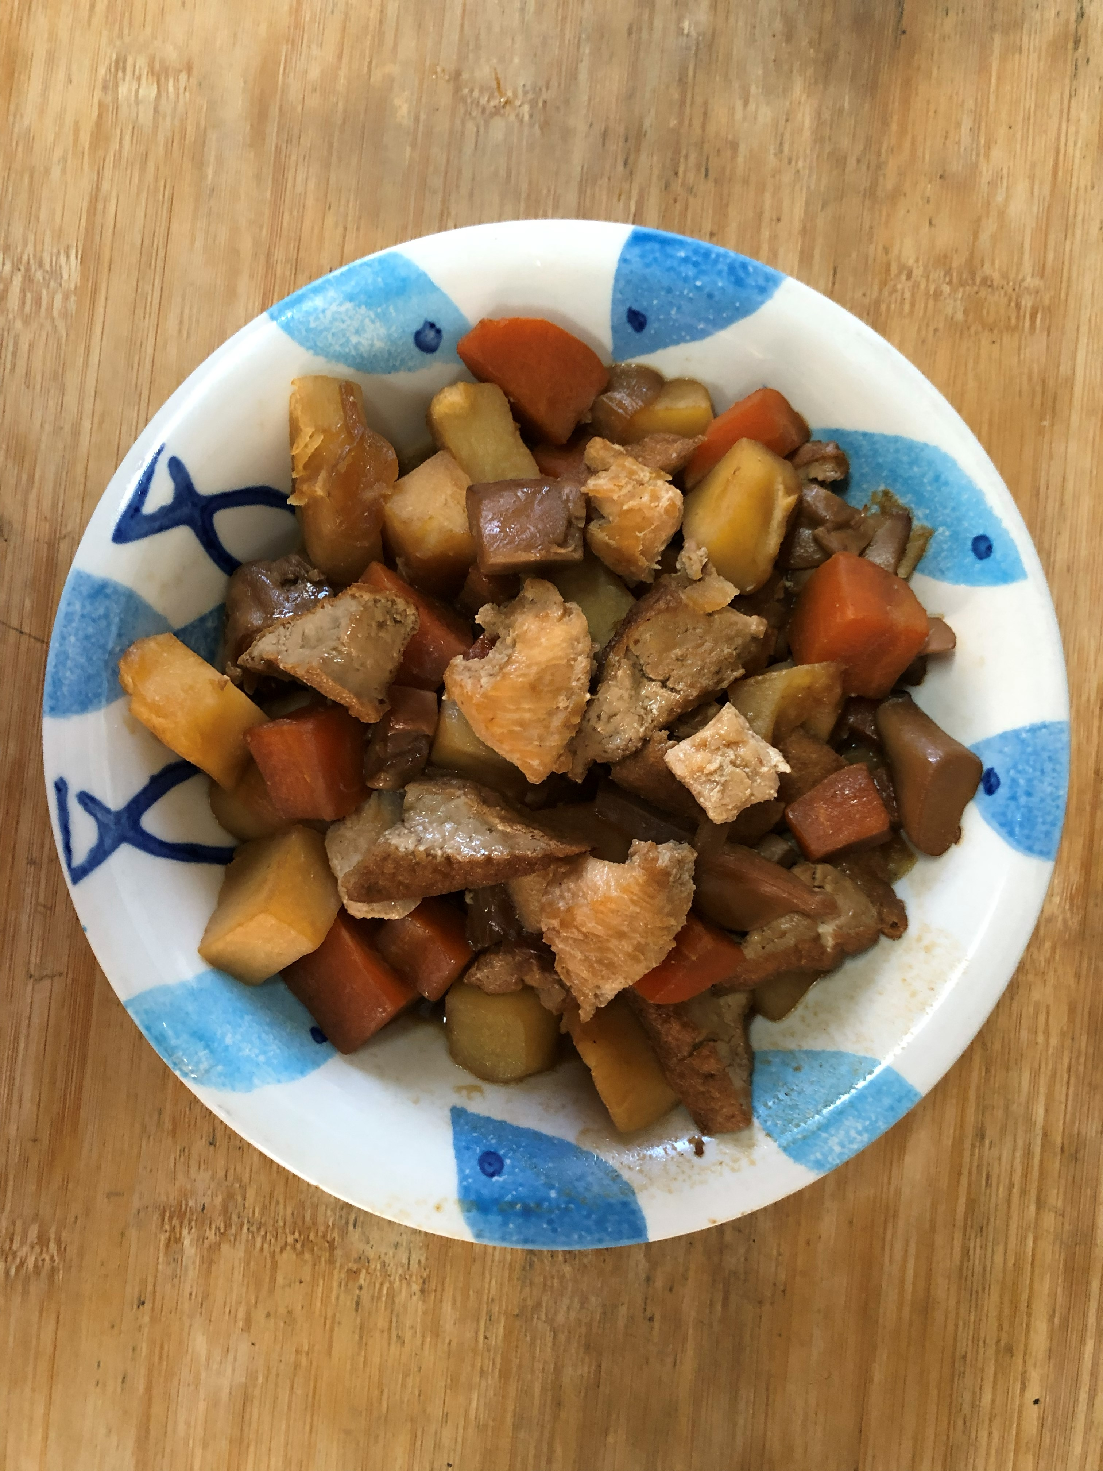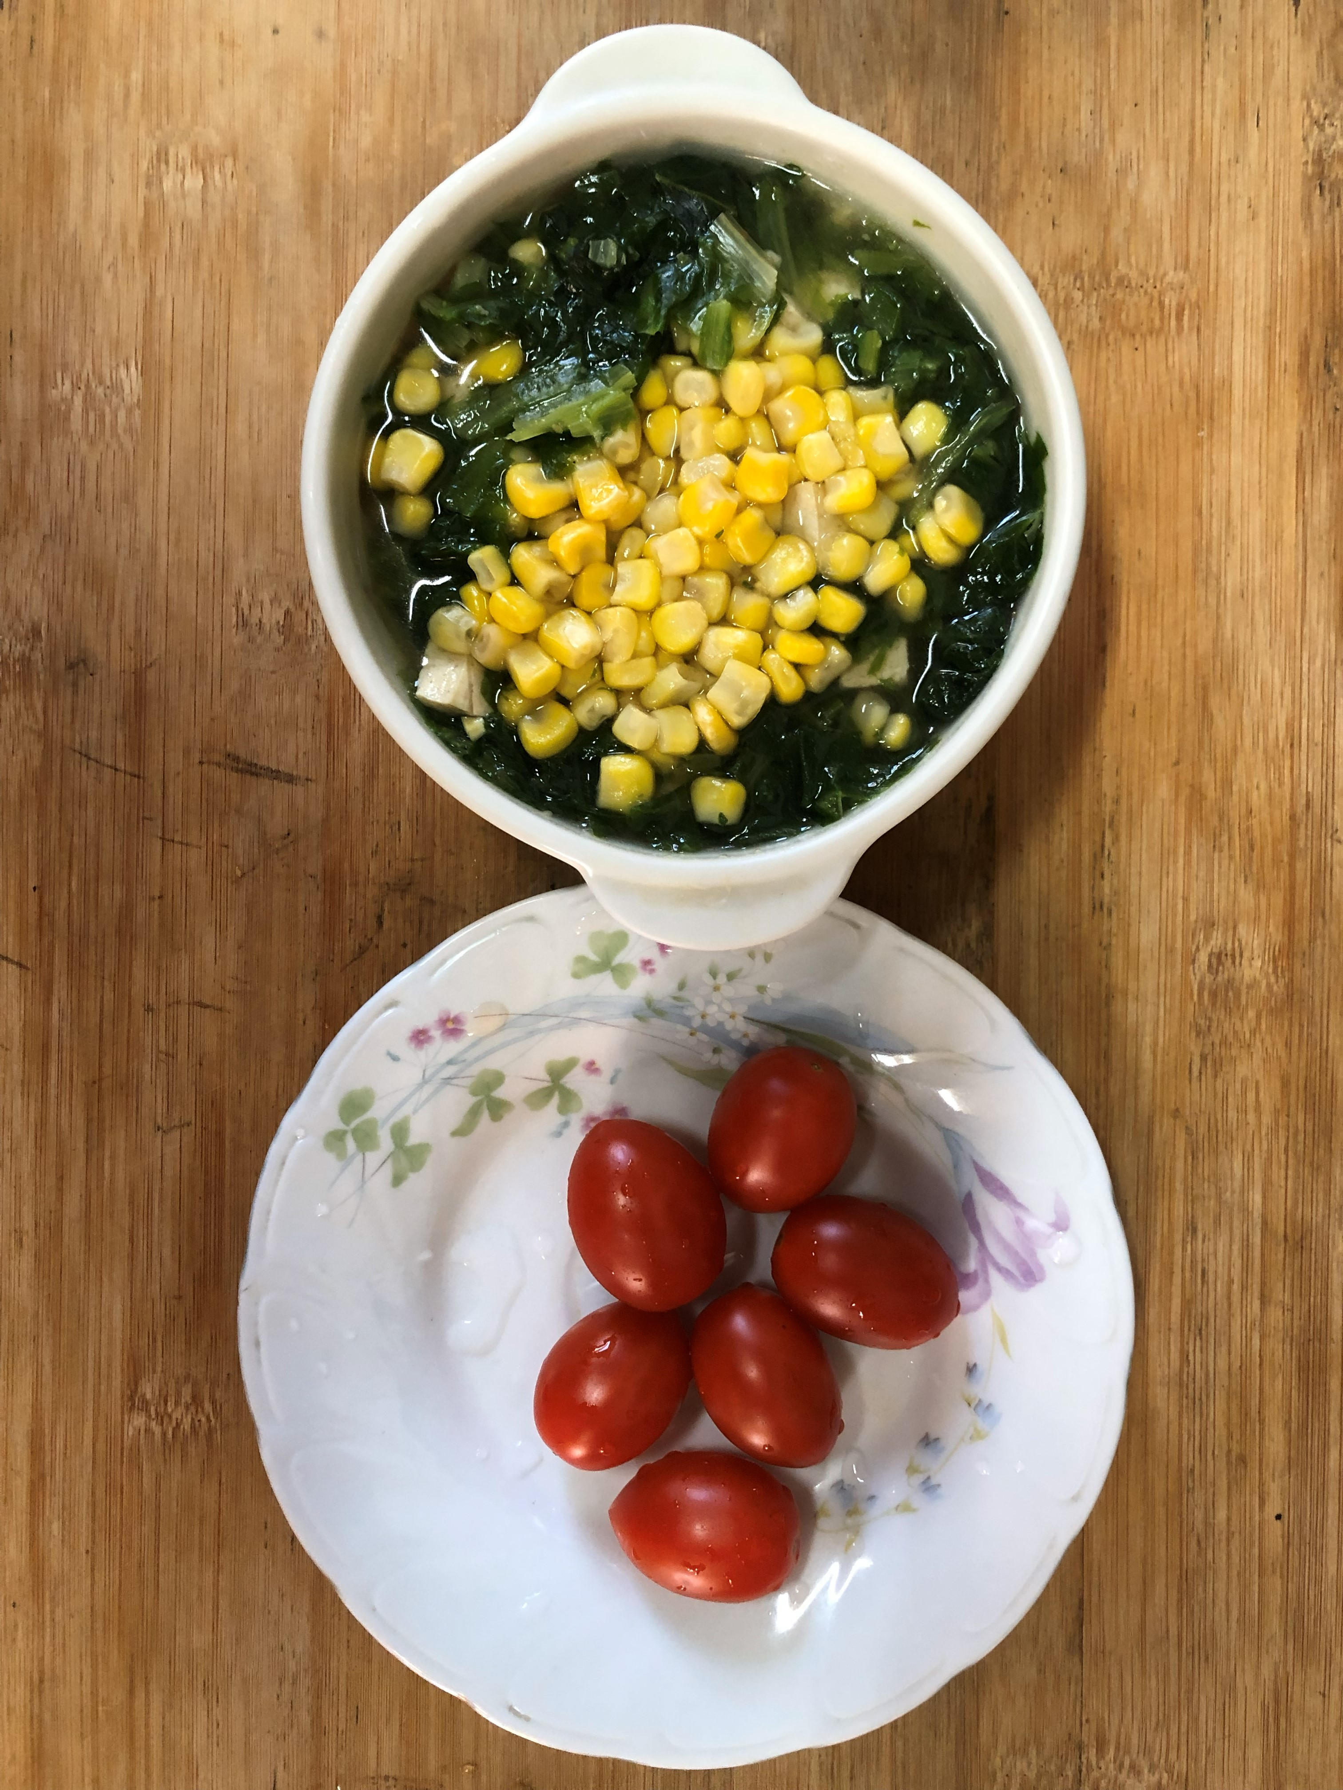
午餐(紅燒雞肉杏鮑菇燴飯、蔬菜玉米湯、蕃茄)

